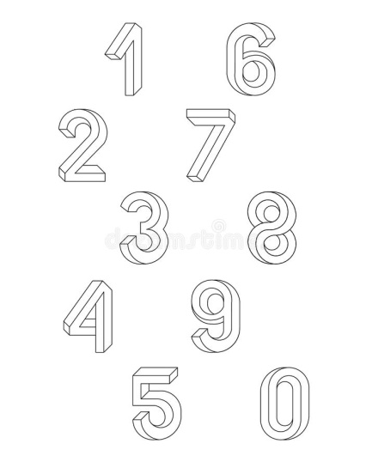**Θυμάμαι την πρόσθεση!**

1. **Συμπληρώνω προσεκτικά:**

3+2=…. 3+3+2=….

4+1=….. 4+3+2=…..

4+3=…. 5+1=….

3+2=…. 6+2=….

1. **Βρίσκω το αποτέλεσμα:**

|  |  |
| --- | --- |
| 10+ 1=… | 5+5+2=…. |
| 10+ 3=… | 5+5+4=…. |
| 10+5=… | 5+5+7=…. |

1. **Βρίσκω πόσο κάνει:**

|  |  |  |  |  |
| --- | --- | --- | --- | --- |
| 5  +5  ____ | 10  +3  ____ | 7  +2  ____ | 10  +6  ____ | 6  + 3  ____ |

